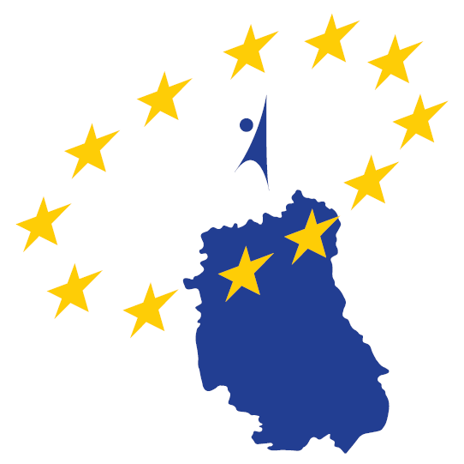
Warsztaty Europejskie w Województwie Lubelskim
(forma zdalna )
Szanowni Państwo,
Serdecznie zapraszamy do udziału w warsztatach europejskich realizowanych przez Centrum Dokumentacji Europejskiej Uniwersytetu Marii Curie-Skłodowskiej – UMCS we współpracy z Instytutem Nauk o Polityce i Administracji. To już V edycja serii warsztatów europejskich przeznaczonych dla młodzieży szkół ponadpodstawowych województwa lubelskiego. Tematem przewodnim spotkań, tym razem ze względu na pandemię COVID 19 realizowanych w formie zdalnej (na platformach zdalnych, którymi dysponują szkoły) będzie Europejski Zielony Ład.
Projekt realizowany we współpracy z Przedstawicielstwem Regionalnym KE w Polsce (na podstawie zamówienia 183/2020/SI2.839813) jest elementem wzmacniającym edukację obywatelską w okresie pandemii COVID-19. Jego celem jest zachęcenie młodych Polaków (młodzieży szkół ponadpodstawowych) do pogłębienia wiedzy z zakresu integracji europejskiej.
Biorąc pod uwagę wyjątkową dynamikę zmian zjawisk, procesów mieszczących się w obszarze szczególnego zainteresowania Unii Europejskiej Europejski Zielony Ład wyznacza drogowskaz realizacji założeń powszechnie akceptowalnej, ponadczasowej koncepcji rozwoju samopodtrzymującego (zrównoważonego) na najbliższe lata.
Głównym założeniem planowanego wydarzenia jest:
- analiza ewolucji zmian w realizacji założeń Europejskiego Zielonego Ładu, w obliczu Covid – 19;
- przekazanie wiedzy w kontekście w/w zmiany rzeczywistości na temat jak reagować na rosnące zagrożenia dla ludzkości „tu i teraz”, z uwzględnieniem kryterium potrzeby zachowania ponadczasowości, nie umniejszając zdolności przyszłych pokoleń do realizacji ich własnych aspiracji, przy poszanowaniu wypełnienia obowiązku wobec potrzeb wszystkich ekosystemów.
Zakładane działania szczegółowe:
W ramach każdego z planowanych 5 warsztatów europejskich realizowana będzie odrębna problematyka wpisująca się w tematykę Europejskiego Zielonego Ładu. Oznacza to koncentrację na pięciu kluczowych wyzwaniach przed którymi stoi także polskie społeczeństwo:
- uczynienie Europy pierwszym neutralnym dla klimatu kontynentem;
- plan na rzecz gospodarki gotowej na przyszłość – nowa strategia przemysłowa;
- plan inwestycyjny – Zrównoważona Europa;
- wdrożenia ambitniejszych celów na 2030 r;
- ochrona środowiska naturalnego w Europie
Koordynatorem projektu jest dr hab. Katarzyna Stachurska-Szczesiak, adiunkt w Katedrze Stosunków Międzynarodowych, kierownik CDE UMCS, ekspert Team Europe. W projekcie uczestniczą nauczyciele akademiccy z Instytutu Nauk o Polityce i Administracji UMCS.
Wszelkie informacje związane z projektem oraz warunkami uczestniczenia w warsztatach proszę kierować na adres CDE UMCS (cdeumcs@umcs.eu).
Termin realizacji projektu: luty-czerwiec 2021 r. (zapisy trwają do 31.03.2021 r.!!!!).

